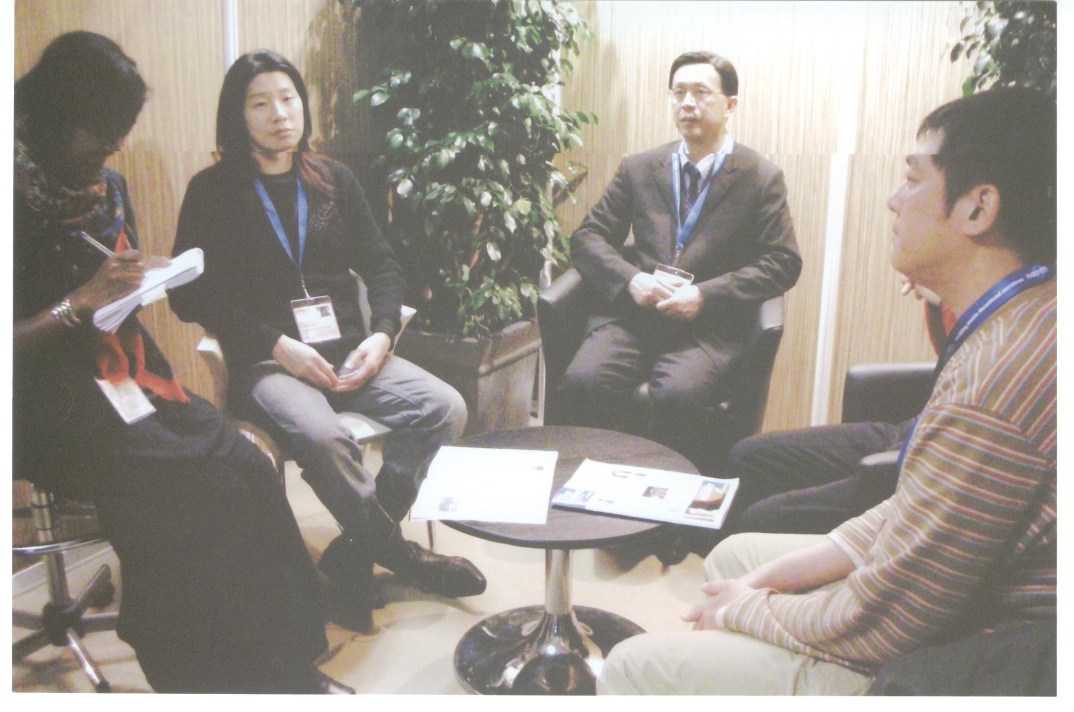(照片一) 陪同閃靈、林強及好客樂團接受〝The News〞訪問

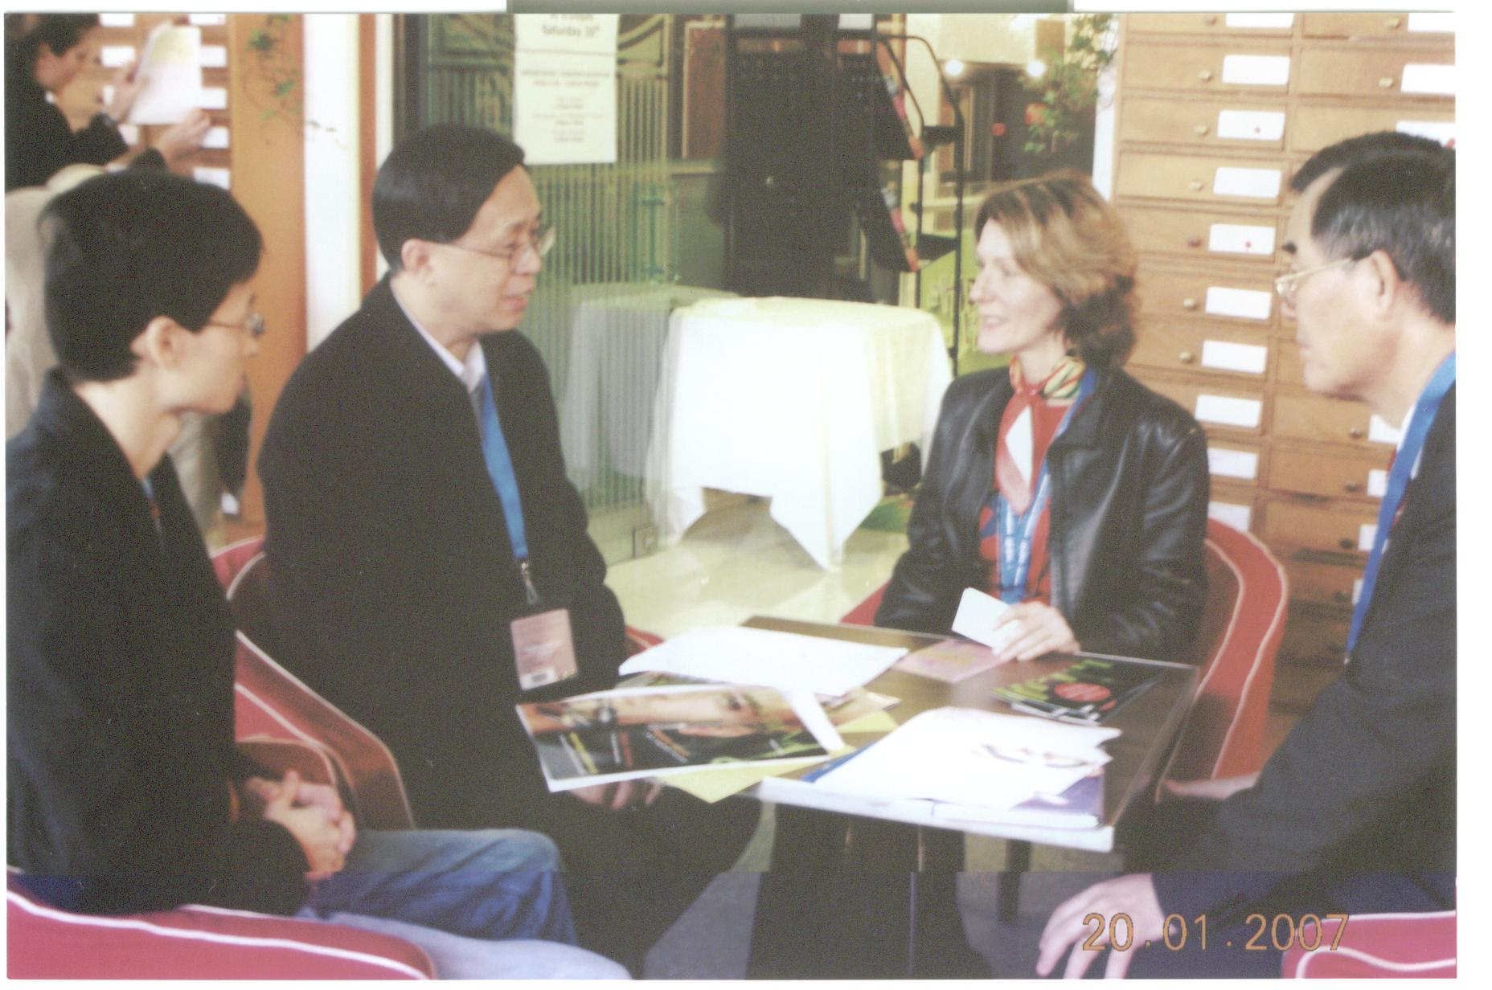
(照片二) 拜會2007 MIDEM國際唱片展主席Ms. Dominique Leguern

